
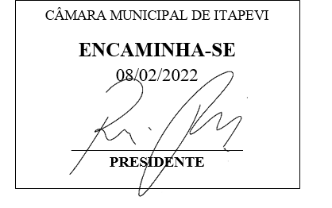
INDICAÇÃO nº 668/2022
Súmula: Solicita providências do Executivo junto a Secretaria Municipal de Educação, Sra. Eliana Maria da Cruz Silva, sobre a reforma das escolas da COHAB e bairros adjacentes.

INDICO à Mesa, na forma regimental vigente, que seja oficiado ao Excelentíssimo Igor Soares Prefeito Municipal, junto a Secretaria Municipal de Educação, Sra. Eliana Maria da Cruz Silva, sobre a reforma das escolas da COHAB e bairros adjacentes.
JUSTIFICATIVA

Senhor Presidente,
Senhores Vereadores,
Senhoras Vereadoras,

Faz-se necessária a reforma das seguintes escolas: CEMEB Antônio Oliveira Cunha, CEMEB Carlos Ramiro de Castro, CEMEB Monteiro Lobato, CEMEB Maria Zibina Carvalho, CEMEB Bemvindo Moreira Nery, CEMEB José dos Santos Novaes, CEMEB Candido Portinari e CEMEB Cora Coralina.
Todas elas apresentam condições muito precárias o que dificulta muito o trabalho dos professores e consequentemente o aprendizado dos nossos alunos, para que consigamos ter um futuro promissor da nossa cidade é extremamente necessário que nossas crianças tenham um ambiente ideal para que seja possível um ensino de qualidade e eficiente.

Sala das Sessões Bemvindo Moreira Nery, 02 de fevereiro de 2022.

Mauricio Alonso Murakami
(Mauricio Japa)
Vereador

